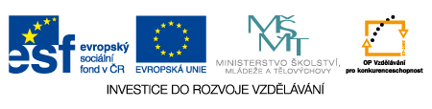

Název sady: Fyzika07
Autor: RNDr. Marcela Navrátilová
Rok vytvoření: 2012, 2013
Zaměření: 2. stupeň
Kategorie: Člověk a příroda (fyzika)
Klíčová slova: hustota, siločáry elektrického pole, teplota, elektrické pole, čas, převody jednotek, elektrický proud, rychlost, pohyb tělesa, odpor, skládání sil, síla, pohybové zákony, páka, tlak, třecí síla, elektromagnetické jevy, kapaliny, jaderná energie, plyny,
Sada obsahuje pár výukových materiálů. Většinou však obsahuje internetové testy i s hodnocením, nebo pracovní listy, které jsou součástí webových stránek. Tyto jsou přístupné na webových stránkách www.zsmasarova.cz/webfy/.

